***G I A P P O N E* *in libertà***

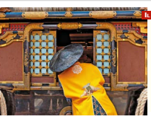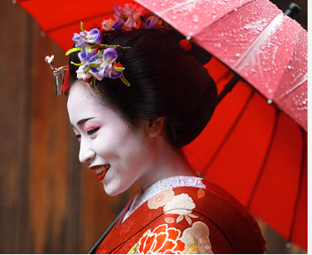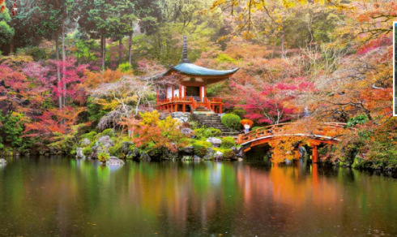

**DAL 16 AL 27 OTTOBRE 2024**

**Un programma completo e variopinto rivolto a viaggiatori esperti che desiderano approfondire gli aspetti più autentici e meno turistici del Giappone: dai villaggi delle antiche tradizioni folcloristiche, ai miracoli della natura, passando attraverso le città della storia e dell’arte. L'escursione alla valle di Kiso, rappresenta uno dei luoghi più suggestivi ed emozionanti del Giappone che saprà stupire e meravigliare anche il turista più esperto…**

### 1° Giorno 16 ottobre: Italia / Giappone

Partenza per il Giappone con vettore di linea IATA. Volo notturno con scalo. Pasti a bordo

**2° Giorno 17 ottobre: Kyoto**

Arrivo, disbrigo delle formalità doganali e trasferimento con navetta condivisa in hotel.

Nel pomeriggio breve visita individuale dell’affascinante e cosmopolita capitale. Pernottamento in hotel.

**3° Giorno 18 ottobre: Kyoto**

Intera giornata dedicata alla visita della capitale della cultura giapponese: il Tempio buddista del Padiglione d’oro, il tempio Sanjusangendo, il Castello Nijo ed il quartiere Higashiyama con guida parlante italiano – Full Day .

**4° Giorno 19 ottobre: Kyoto/Nagoya / Valle di Kiso**

|  |  |  |
| --- | --- | --- |
|  |  |  |

Partenza di prima mattina con treno proiettile per Nagoya. Giornata dedicata alla visita della valle del fiume Kiso e dei villagi tradizionali di Tsumago e Magome, antiche stazioni di posta imperiali, ad oggi fra i luoghi meglio conservati e più suggestivi del Giappone tradizionale. I villaggi si raggiungeranno comodamente in bus: dopo la visita delle case tradizionali di Tsumago, si ammireranno le cascate di Otake per raggiungere quindi Magome.

Sistemazione in hotel e cena libera.

**5° Giorno 20 ottobre: Nagoya/Takayama**

|  |  |  |
| --- | --- | --- |
|  |  |  |

In mattinata, partenza in treno per Takayama e pomeriggio dedicato alle visite a piedi della cittadina: si comincia con l'antico complesso architettonico conosciuto come Takayama Jinya, per poi spostarsi nella splendida città vecchia, con le sue caratteristiche costruzioni, negozi, case da thè: è l'atmosfera purissima del Giappone tradizionale. Pranzo libero. Arrivo in Ryokan dove gusteremo una cena tradizionale Giapponese e dormiremo in camere Japanese Style.

**6° Giorno 21 ottobre : Takayama / Shirakawa / Kanazawa**

|  |  |  |
| --- | --- | --- |
|  |  |  |

Visita del mercato mattutino, quindi trasferimento in Nohi Bus per Kanazawa – via Shirakawa. A Shirakawa visita alle antiche case di campagna della valle di Shokawa. Nel tardo pomeriggio Proseguimento per Kanazawa e, nel pomeriggio, prime visita della città, una delle più belle del Giappone: lo splendido giardino Kenrokuen e il quartiere dei samurai. Raggiungeremo l’hotel con mezzi pubblici. Pasti liberi.

**7° Giorno 22 ottobre : Kanazawa**

| Intera giornata dedicata alla visita di Kanazawa, una delle più belle del Giappone: lo splendido giardino Kenrokuen e il quartiere dei samurai, la famosa via delle geishe, Ochaya Shima e il mercato Omicho. |  |  |
| --- | --- | --- |
|  |  |  |

**8° Giorno 23 ottobre: Kanazawa/Tokyo**

Partenza in treno per Kyoto. Trasferimento in albergo. Pasti liberi.

Pernottamento.

**9° Giorno 24 ottobre : Tokyo**

Intera giornata dedicata alla visita della capitale della città con guida parlante italiano

**10° Giorno 25 ottobre: Tokyo**

Giornata a disposizione per la continuazione delle visite individuali

**11° Giorno 26 ottobre: Giappone / Italia**

Mattinata a disposizione per le visite individuali e lo shopping. Nel pomeriggio trasferimento all’aeroporto di Haneda e imbarco su volo di rientro in Italia. Pernottamento a bordo.

**10° Giorno 27 ottobre**

Arrivo in prima mattinata all’aeroporto di Milano Malpensa

**OPERATIVI VOLI CHINA AIRLINES**

CA 968 16OCT Milano Malpensa Shangai       1230 0550+1

CA 921 17OCT Shangai Osaka Kansai 0915 1210

CA 182 26OCT Haneda Pechino 1400 1640

CA 949 27OCT Pechino Milano Malpensa 0135 0535

**QUOTA INDIVIDUALE DI PARTECIPAZIONE (MINIMO 8 PAX) : EURO 3.390,00**

**CAMERA SINGOLA Prezzo su richiesta**

**HOTEL PREVISTI o similari**

Kyoto: Miyako Hotel Kyoto Hachijo - 2 notti Solo pernottamento

Nagoya: Nikko Style Nagoya - 2 notti Solo pernottamento

Takayama: Honjin Hiranoya Bekkan - 1 notte Mezza pensione

Kanazawa: Hotel Vista Kanazawa - 1 notte Solo pernottamento

Tokyo: Keio Plaza Hotel - 3 notti Solo pernottamento

**LA QUOTA INCLUDE**   
- Voli intercontinentali in classe economica  
- Tasse aeroportuali (soggette a riconferma fino all'emissione)  
- Pernottamenti in hotel come da programma o similari  
- JAPAN RAIL PASS: [https://japanrailpass.net/en/](https://urlsand.esvalabs.com/?u=https%3A%2F%2Fjapanrailpass.net%2Fen%2F&e=8b2395da&h=d99fea03&f=y&p=n)

- Sempre Insieme Transfer è un pacchetto dedicato che comprende accoglienza aeroportuale, trasferimento dall’aeroporto in città; l’assistente accoglierà i clienti all’uscita del gate; verranno consegnati oggetti utili durante la loro permanenza, quali mappa cittadina e materiale di viaggio; assistenza per attivazione JR Pass, cambio valuta, acquisto di SIM card o Router WiFi; trasferimento dall’aeroporto al centro della città di arrivo attraverso il mezzo pubblico più comodo (treno, bus o monorotaia); dal luogo di arrivo del mezzo pubblico fino all’hotel, lo spostamento avverrà in taxi ; arrivati all’hotel l’ assistente fornirà supporto per il check-in e resterà per un breve periodo a disposizione dei clienti per eventuali ulteriori domande.

 - Pocket Wi-Fi (by Japan Wireless) ogni 4 pax

- Spedizione Bagaglio

 - Servizi guida: 1 intera giornata **KYOTO**

  1 intera giornata  **VALLE DI KISO**

1 intera giornata **TAKAYAMA**

1 intera giornata **TOKYO**

- Assicurazione medico-bagaglio-annullamento con massimale spese mediche fino a 250.000 euro

**Le tariffe indicate s’intendono relative alle disponibilità in vigore al 10 Giugno , da riconfermare all’atto della prenotazione. All’atto della prenotazione è richiesto un acconto di euro 1.590,00 – il saldo dovrà essere versato entro il 1° Settembre**

VIAGGIATORE INCONSUETO – CASTEL SAN GIOVANNI

TEL 3382124709